# 需求概述

随着安心投的产品的不断扩展，公司最近将接入一批企业融租贷的标的，该类型标的将区别于之前的房产抵押贷，区别在于抵押物、风险控制、协议等，故当标的属性为企业融租贷（loanType=4）时，页面会有新的展示。

* 设计图如下：

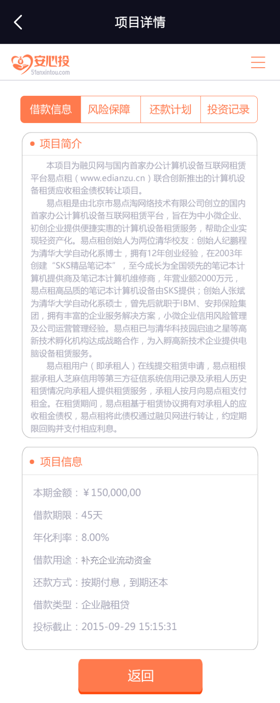

设计图一

（注：该图中去掉了房产信息一栏，因为抵押物不在是房产）

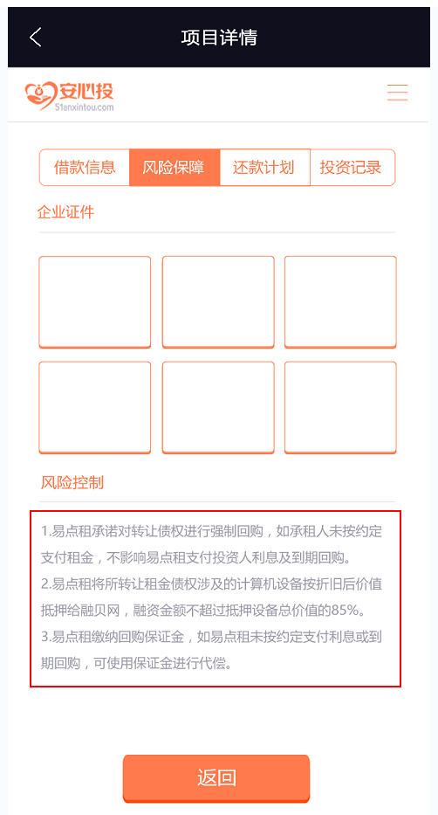

设计图二

（注：该图中，风险控制的内容部分不同于以往标的，内容取自输出参数riskManagement的值，该处样式控制需支持原样输出，如换行符）

* 接口为：LoanAction

请求参数：

|  |  |  |
| --- | --- | --- |
| 参数名 | 参数值 | 备注 |
| oper | GetLoanDetail |  |
| loanid |  |  |
| userid |  |  |

响应参数：

[

{

"result": {

"borrowtype": "短期周转",

"loanTypeCHN": "企业租融贷",

"canUseGoldCoins": "1",

"termUnit": "个月",

"openEndTime": "2016-11-17 13:24:39",

"openTime": "1970-01-01 08:00",

"house": "0",

"productType": "按期付息，到期还本",

"amount": "10000000000.00",

"title": "融租贷测试10040-006",

"loanid": "10001208",

"description": "本项目为北京放心科技服务有限公司与国内首家办公计算机设备互联网租赁平台易点租（www.edianzu.cn）联合创新推出的计算机设备租赁应收租金债权转让项目。\r\n易点租是由北京市易点淘网络技术有限公司创立的国内首家办公计算机设备互联网租赁平台，旨在为中小微企业、初创企业提供便捷实惠的计算机设备租赁服务，帮助企业实现轻资产化。",

"loanType": "4",//企业融租贷

"hasInvestAmount": "0",

"countS": "00",

"countH": "00",

"countM": "00",

"status": "300",

"maxInvestAmount": "1000000",

"openDay": "星期四",

"repayType": "1",

"canUseRedpaper": "1",

"termcount": "3",

"countdown": "0",

"canUseCoupon": "0",

"annualrate": "10.00",

"minInvestAmount": "100",

"riskManagement": "1） 易点租承诺对转让债权进行强制回购，如承租人未按约定支付租金，不影响易点租支付投资人利息及到期回购。\r\n\r\n2） 易点租将所转让租金债权涉及的计算机设备按折旧后价值抵押给安心投，融资金额不超过抵押设备总价值的85%。\r\n\r\n3） 易点租缴纳回购保证金，如易点租未按约定支付利息或到期回购，可使用保证金进行代偿。",

"investleft": "9999898000.00"

},

"retCode": "0000",

"retMessage": "成功"

}

]

（注：标注部分为风险控制内容）

**融租贷合同范本地址**为：baserurl+”/”+”loanContractTemplateForRZD?loanId=***”

BaserUrl:

测试环境为ip地址；

生产环境为域名：http://wwww.51anxintou.com

loanContractTemplateForRZD?loanId=